# G:\fondo6.jpghttps://cdn4.iconfinder.com/data/icons/pretty_office_3/128/tickets.pnghttp://www.cedesoft.com.mx/images/contact1.jpgIntroducción

**Universidad Tecnológica del**

**Centro de Veracruz**

**Ingeniería en Tecnologías de la Información**

7A

**Presenta:**

* **Molina Fidencio José Manuel**
* **García González José Antonio**
* **Ángel Martínez Hernández**
* **Alducin Vázquez Jorge**

**Proyecto: Recicla tu entrada**

*2015*

Como resultado del estilo de vida del estado de Veracruz,un exceso de generación de residuos y un manejo inadecuado de estos mismos se presenta día a día. Lo anterior, es producto de la falta de conocimiento y/o apoyo suficiente para llevar a cabo un programa de acción en el que conjunten, el gobierno, la industria privada, las escuelas, la sociedad en general hacia una conciencia de producción/consumo/desecho. Por ejemplo en Veracruz, día a día, se desechan envases plásticos y demás piezas, las cuales generan contaminación y dañan suelos y mantos acuíferos. Estos residuos, representan un área de oportunidad aun no explorada en la región de Veracruz, donde el reciclaje es una opción.

En el presente documento se analiza a fondo una solución que pretende resolver eficazmente esta problemática, con la incorporación de tecnología y la automatización del proceso de reciclaje en una recicladora que pueda ser implementada en escuelas de diferentes niveles en el estado de Veracruz.

# Descripción general

La recolección promedio diaria por habitante a nivel estatal es menor a un kilogramo (0.657 kg)

pero el per cápita por municipio presenta variaciones: por ejemplo, Cadereyta de Montes

registra una recolección de casi un cuarto de kilogramo por persona; mientras que en Ezequiel

Montes el promedio es de poco más de un kilogramo (1.049 Kg) por persona al día.

La separación de los residuos sólidos urbanos desde su origen es importante porque facilita la

valorización y reúso de los materiales, disminuyendo el consumo y presión sobre los recursos

naturales involucrados en su producción y alargando la vida útil de los sitios de disposición

final, principalmente. Sin embargo, a nivel nacional solamente 11% de los residuos

recolectados son separados o segregados desde la fuente generadora; mientras que en

Querétaro este porcentaje es de 57%.

**Centros de acopio**

Los centros de acopio son instalaciones operadas por la administración municipal para recibir

temporalmente materiales susceptibles de ser valorizados.

En el país, 108 municipios y delegaciones reportan 241 instalaciones de este tipo; en la entidad

9 municipios cuentan con centros de acopio; los materiales que se reciben principalmente son

papel y cartón; PET y vidrio. (INEGI, 2013)

Son muchas las razones para reciclar:

* Se ahorran recursos,
* Se disminuye la contaminación,
* Se alarga la vida de los materiales aunque sea con diferentes usos,
* Se logra ahorrar energía,
* Se evita la deforestación,
* Se reduce el 80 por ciento del espacio que ocupan los desperdicios al convertirse en basura,
* Se puede llegar a disminuir el pago de impuestos por concepto de recogida de basura
* Sgenera empleo y riqueza.

# Propósito

Es recomendable comenzar disminuyendo la cantidad de basura que se genera en diferentes instituciones y que mejor que en las escuelas de nivel superior. ¿Cómo se puede hacer esto? La idea es generar un recicladora que permita recolectar botellas de gaseosas, fabricadas con PET (Polietileno tereftalato), con el propósito de brindar la materia prima que los emprendimientos necesitan, ya que de lo contrario se les dificulta lograr las cantidades mínimas para su producción. En Veracruz las empresas privada no muelen el PET para su reutilizacion, en realidad esta practica es muy poco conocida entre estos sectores productivos; esto es algo lamentable ya que existe una cantidad enorme de beneficios si se aplicaran estas estrategias. Uno de los objetivos del proyecto es darle una mirada ecologista y social al problema de la basura; orientar valores y comportamientos colectivos hacia objetivos de sustentabilidad ecológica y equidad social, con el propósito de brindar la materia prima que los emprendimientos sociales de reciclado de plástico necesitan para procesar y comercializar. Lo anterior aunado a cumplir con dos objetivos importantes: la concientización hacia la importancia del cuidado del medio ambiente y la promoción de emprendimientos sociales. Esta idea consiste en

México es el tercer consumidor mundial de politereftalato de etileno (PET), solo detrás de Estados Unidos y China, pero en consumo per cápita es segundo con 225 botellas al año por cada mexicano, detrás de Estados Unidos. (UNIVERSAL, 2011)

La mayor parte del PET virgen se emplea en la fabricación de recipientes para un gran número de productos, desde botellas para aceite comestible y productos de limpieza hasta empaques para frutas y verduras, pero la mayor parte se consume en el envasado de refrescos.

# Alcances

El alcance de este proyecto es muy subjetivo, dado que siempre es posible hacer algo más por el medio ambiente:

* Mantener a la población educada sobre el manejo de desechos y conservación ambiental.
* Mantener centros de acopio y manejo ordenado de desechos en nuestra institución
* Se enfocara en la universidad, tomando en cuenta que gran número de estudiantes y empleados generan una gran cantidad de desperdicios plásticos.
* Será escalable, adecuando ciertas restricciones y opciones de acuerdo a lo que se solicite, considerando un posible patrocinio externo.
* Servirá como ejemplo para que otros municipios o universidades adopten propuestas similares en su propio beneficio.
* Comprometer a nuestra universidad con el manejo de sus desechos.
* La recicladora solo será para PET y LATAS.
* La recicladora será instalada en instituciones educativas, iniciado con la UTCV
* El proyecto se basará especificamente en la recolección de residuos plásticos provenientes de nuestra universidad, en el proceso estaran involucrados los alumnos encargados de este proyecto asi como alumnos de otras areas (Tecnologias de la Infrmación y Energias Renovables) y todo aquel que desee participar. Una vez finalizado el proyecto la proxima etapa sería la presentacion en la la Feria CreaTic que se llevara a cabo en proximas fechas, buscando el interes de profesores y empresarios que asistan a dicha reunion.

# Objetivos

**General:**

Contribuir a la preservación del medio ambiente, fomentando la cultura del reciclaje, a través de la creación de una recicladora que mediante la incorporación de las TIC’s y la utilización de técnicas para la separación de materiales aunado al uso de técnicas de compensación, permita la implementación campañas de adecuado manejo de estos materiales.

**Específicos:**

* Automatización de la separación de los materiales mediante el apoyo de Alumnos de la carrera de energías renovables.
* Poner en practica los conocimientos adquiridos en TSU para la elaboracion del sistema que controlara los procesos de la recicladora.
* Adquirir los circuitos y mecanismos necesarios para el ensamblaje de la recicladora
* Conocer las tecnicas primordiales para la separacion de residuos

# Restricciones

Las suposiciones y restricciones respecto al sistema, y que se derivan directamente del levantamiento de requerimientos son:

* Seguridad de la información: protección de los datos, niveles de usuarios, etc.
* Gestión de flujos de trabajo, Seguridad de transacciones e intercambio de información.
* Como es natural, la lista de suposiciones y restricciones se incrementará durante el desarrollo del proyecto, particularmente conforme evolucione el mismo.
* Solo se tendrá como presupuesto el costo estimado, siendo difícil incrementar posteriormente dicho presupuesto.
* El diagnóstico de los procesos estará orientado a determinar propuestas de mejora, aunque no contempla la ejecución directa y completa de éstas.
* Uso de la metodología RUP

# Entregables

* Plan de desarrollo de software
* Plan de iteracciones
* Glosario
* Plan de gestión de requisitos
* Casos de uso
* Documento de arquitectura de software
* Modelo de Analisis
* Modelo de Diseño
* Modelo de Datos
* Plan de pruebas
* Plan de integracion
* Evaluación de las interacciones
* Resumen de la evaluación de pruebas
* Notas de la versión
* Artefactos de instalación
* Manuales del sistema

# Organigrama

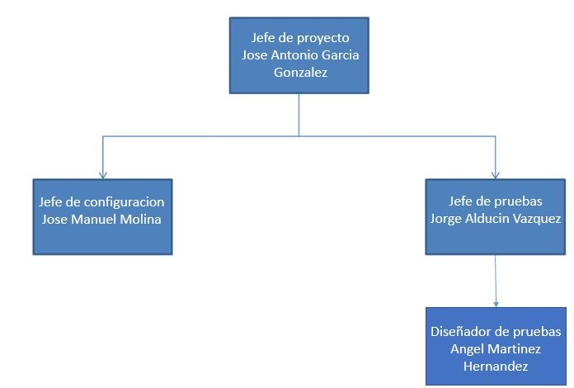

# Roles según RUP

|  |  |
| --- | --- |
| Nombre | Roles |
| José Antonio García González | * Lider del proyecto * Grupo de desarrollo |
| José Manuel Molina Fidencio | * Diseñador de BD * Grupo de desarrollo |
| Jorge Alducin Vázquez | * Documentador técnico * Analista |
| Ángel Martínez Hernández | * Artista grafico * Tester |